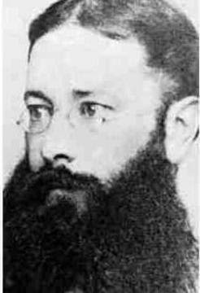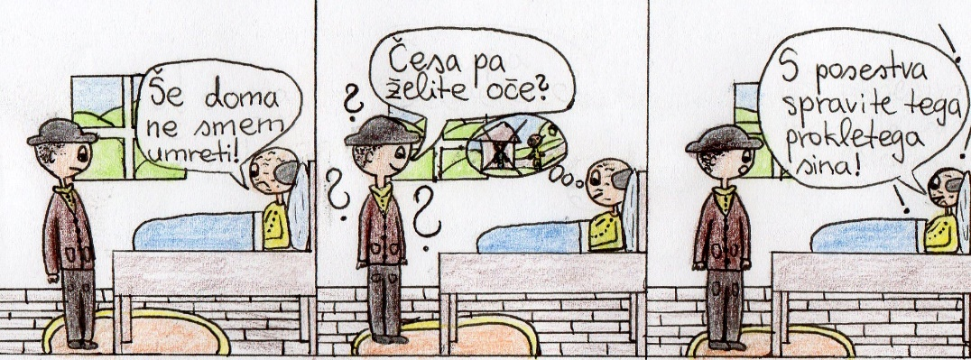
JANKO KERSNIK: MAČKOVA OČETA
Delo za 1. uro
Priprava na branje
S svojimi besedami pojasni pregovore:
Ti očeta do praga, sin tebe čez prag.

Starši nabirajo, sinovi tratijo, vnuki stradajo.
Ko se oče postara, bi ga rad zakopal, ko umre, bi ga rad odkopal.

Preberi besedilo v berilu, stran 136.
ZAPIS VSEBINE BESEDILA V ZVEZEK (V zvezek napiši odgovore na vprašanja.)
Dogajalne enote
Razvrsti jih v ustrezno zaporedje in pravo zapiši v zvezek.
1. Sin očeta odžene z doma.
2. Tudi mlajši Maček umre pri sosedu.
3. Pripovedovalca stari Maček prvič ogovori, ko ga vidi kaditi.
4. Niti na smrtni postelji stari Maček ne odpusti sinu.
5. Mlajšega Mačka sin pretepa.
6. Pripovedovalec se čez nekaj let sreča z mlajšim Mačkom.
7. Stari Maček prepiše svoje posestvo na sina.
Razlaga vsebine prebranega besedila
Kateri družbeni sloj je opisan v kratki pripovedi/sliki/črtici?
Kdo so osebe, ki nastopajo v pripovedi?
Katere od teh oseb so glavne in katere stranske?
Približno KAKO dolg časovni razpon zajemajo dogodki v zgodbi, koliko Mačkov se razkrije pred nami?
Se ti je Mačkova družina prikupila ali ne? Svoj odgovor utemelji.
Kdo je bil stari Maček in kaj je najprej prosil pripovedovalca? Zakaj je bil ta presenečen?
Kako so živeli pri Mačkovih? Kolikokrat na leto se jim dobro godilo?
Katero je bilo osrednje in najbolj kočljivo vprašanje vseh Mačkovih?
Iz česa sploh se je rodilo sovraštvo med očetom in sinom in kam so peljala nesoglasja v družini?
Kaj je stari Maček ob odhodu od hiše menil o svojem sinu, nasledniku?
Je stari Maček zate pozitiven ali negativen književni lik?
V kateri podrobnosti se Mačka med seboj razlikujeta?
Kako je bilo potem z drugim Mačkom, v čem se je zgodba ponovila?
Zakaj meniš, da je treba spoštovati starejše? Kakšen odnos imaš do svojih starih staršev? Si jih kdaj prizadel?

Delo za 2. uro
Ponovno preberi besedilo Mačkova očeta. Nato nadaljuj, kjer si prejšnjo uro končal. Odgovore zapiši v zvezek.
Tema besedila je:
a) zgodovinska b) razmišljujoča c) ljubezenska č) socialna

Sporočilo
Nosi besedilo po tvojem mnenju kakšno vzgojno noto? Kaj nam sporoča? Odgovor zapiši v povedi.

Jezikovno posodobi odlomek. Zapiši ga v zvezek.
»In zopet je minilo nekoliko let, da nisem bil dalj časa doma. Okoli božiča enkrat se mi je nudila prilika, prebiti tam nekoliko dni, in to sem porabil; a na starega Mačka nisem mislil in tudi nihče domačih mi ga ni vzel v misel. Zvečer pred odhodom mojim pa pride starikava babnica iz vasi k meni s prošnjo, da vendar obiščem Mačkovega očeta, ki baje ne bo več okreval. Šel sem takoj ž njo, a kako sem se čudil, ko me je vedla mimo njegovega doma do drugega soseda.«

Kdor ima možnost, naj svoje poznavanje in razumevanje besedila nadgradi z nalogami na spletni strani
https://eucbeniki.sio.si/slo8/2355/index.html.

